CREA Y EXPERIMENTA:
Pouring painting
Fuente: youtube by AngelMixedMedia

Este tutorial está dirigido a quien quiera introducirse fácilmente en el mundo del Fluid Painting y el pouring para principiantes. En el video de esta semana os enseñamos una manera muy fácil de crear un cuadro único.

Diviértete en casa haciendo esta manualidad.

Material necesario:

- Lienzo 10x15
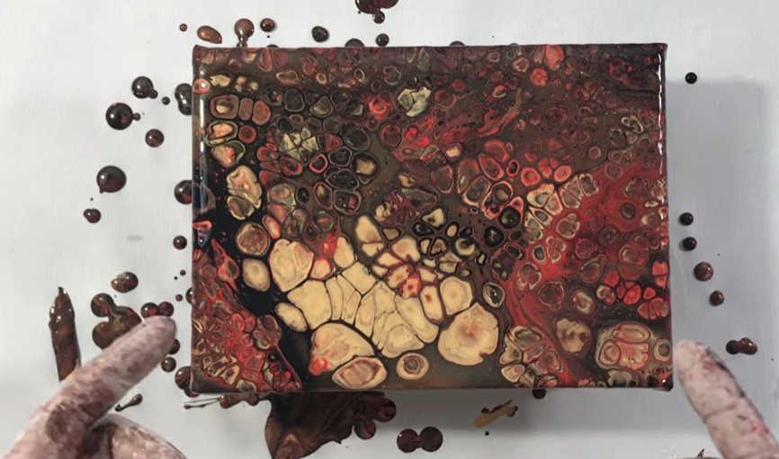
- Vasos de plástico/papel
- Mantel
- Guantes
- Pintura acrílica
- Cola blanca
- Báscula digital
- Palito de madera
- Agua
- Aceite de silicona
- Soplete/pistola de calor*
*Se puede evitar

¡Hagamos nuestra manualidad!
Vídeo: Vídeo-tutorial

